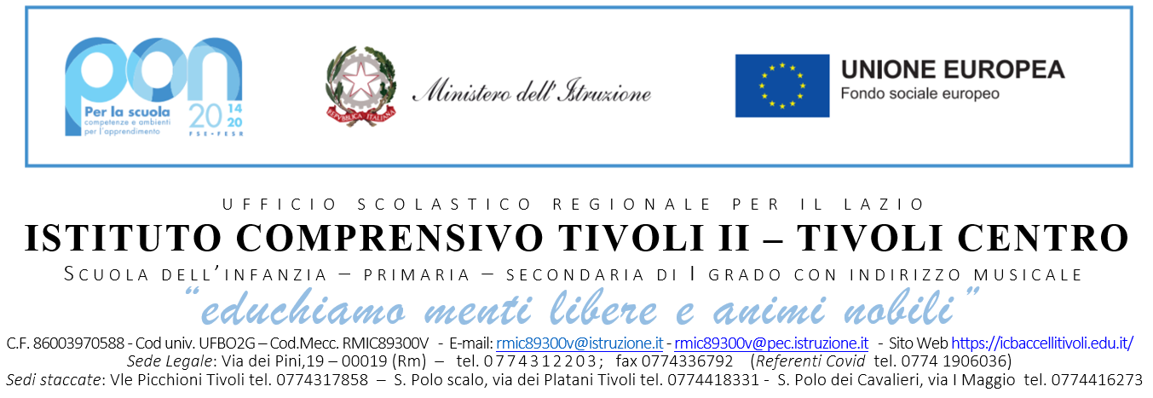

Tivoli ______________
Ai genitori dell’alunno/a

_________________________

classe____________________

Oggetto: INFORMATIVA PER LA FAMIGLIA sul recupero carenze alunni della Scuola Secondaria di I grado a.s. 2020/21

Gent.mi Signori,
in linea con il D.lgs. n. 62/2017 (Modalità di comunicazione efficaci e trasparenti in merito alla valutazione del percorso scolastico degli alunni), con la presente si comunica alla famiglia che l’alunn__ __________________________________ , a seguito delle verifiche effettuate dai docenti al termine dei percorsi di recupero programmati per l’A.S. in corso, risulta non aver recuperato le lacune e/o carenze già comunicate nel primo quadrimestre in quanto lo/a stesso/a ha conseguito valutazioni insufficienti nelle seguenti discipline con la motivazione di seguito riportata:
disciplina | Motivazione della valutazione insufficiente
[ ] Impegno inadeguato e discontinuità nello studio.
[ ] Discontinuità nella frequenza e nella partecipazione al dialogo educativo.
[ ] Difficoltà nell’elaborazione dei contenuti.
[ ] Preparazione gravemente lacunosa.
[ ] Impegno inadeguato e discontinuità nello studio.
[ ] Discontinuità nella frequenza e nella partecipazione al dialogo educativo.
[ ] Difficoltà nell’elaborazione dei contenuti.
[ ] Preparazione gravemente lacunosa.
[ ] Impegno inadeguato e discontinuità nello studio.
[ ] Discontinuità nella frequenza e nella partecipazione al dialogo educativo.
[ ] Difficoltà nell’elaborazione dei contenuti.
[ ] Preparazione gravemente lacunosa.
[ ] Impegno inadeguato e discontinuità nello studio.
[ ] Discontinuità nella frequenza e nella partecipazione al dialogo educativo.
[ ] Difficoltà nell’elaborazione dei contenuti.
[ ] Preparazione gravemente lacunosa.

Il comportamento dell’alunno/a è____________________________________________________
Si invita la famiglia a collaborare con la scuola, affinché un adeguato impegno domestico permetta all'allievo/a il raggiungimento di una preparazione adeguata per affrontare l’anno scolastico.

Il docente coordinatore

_____________________________

Firma per presa visione dei genitori_________________________ ________________________

